- 未携带Header进行高危操作被拦截
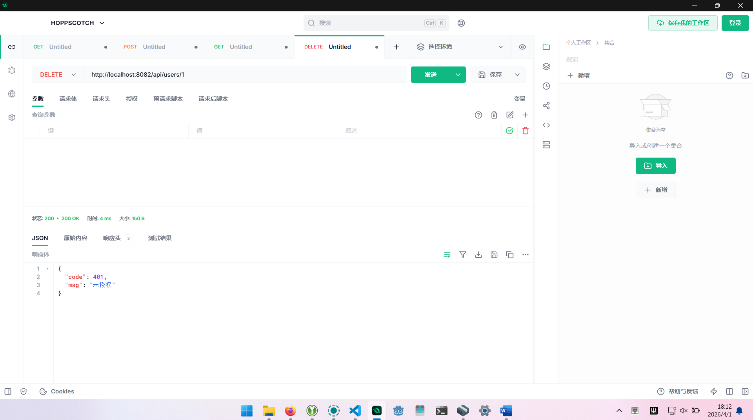
- 携带Header并获取统一数据
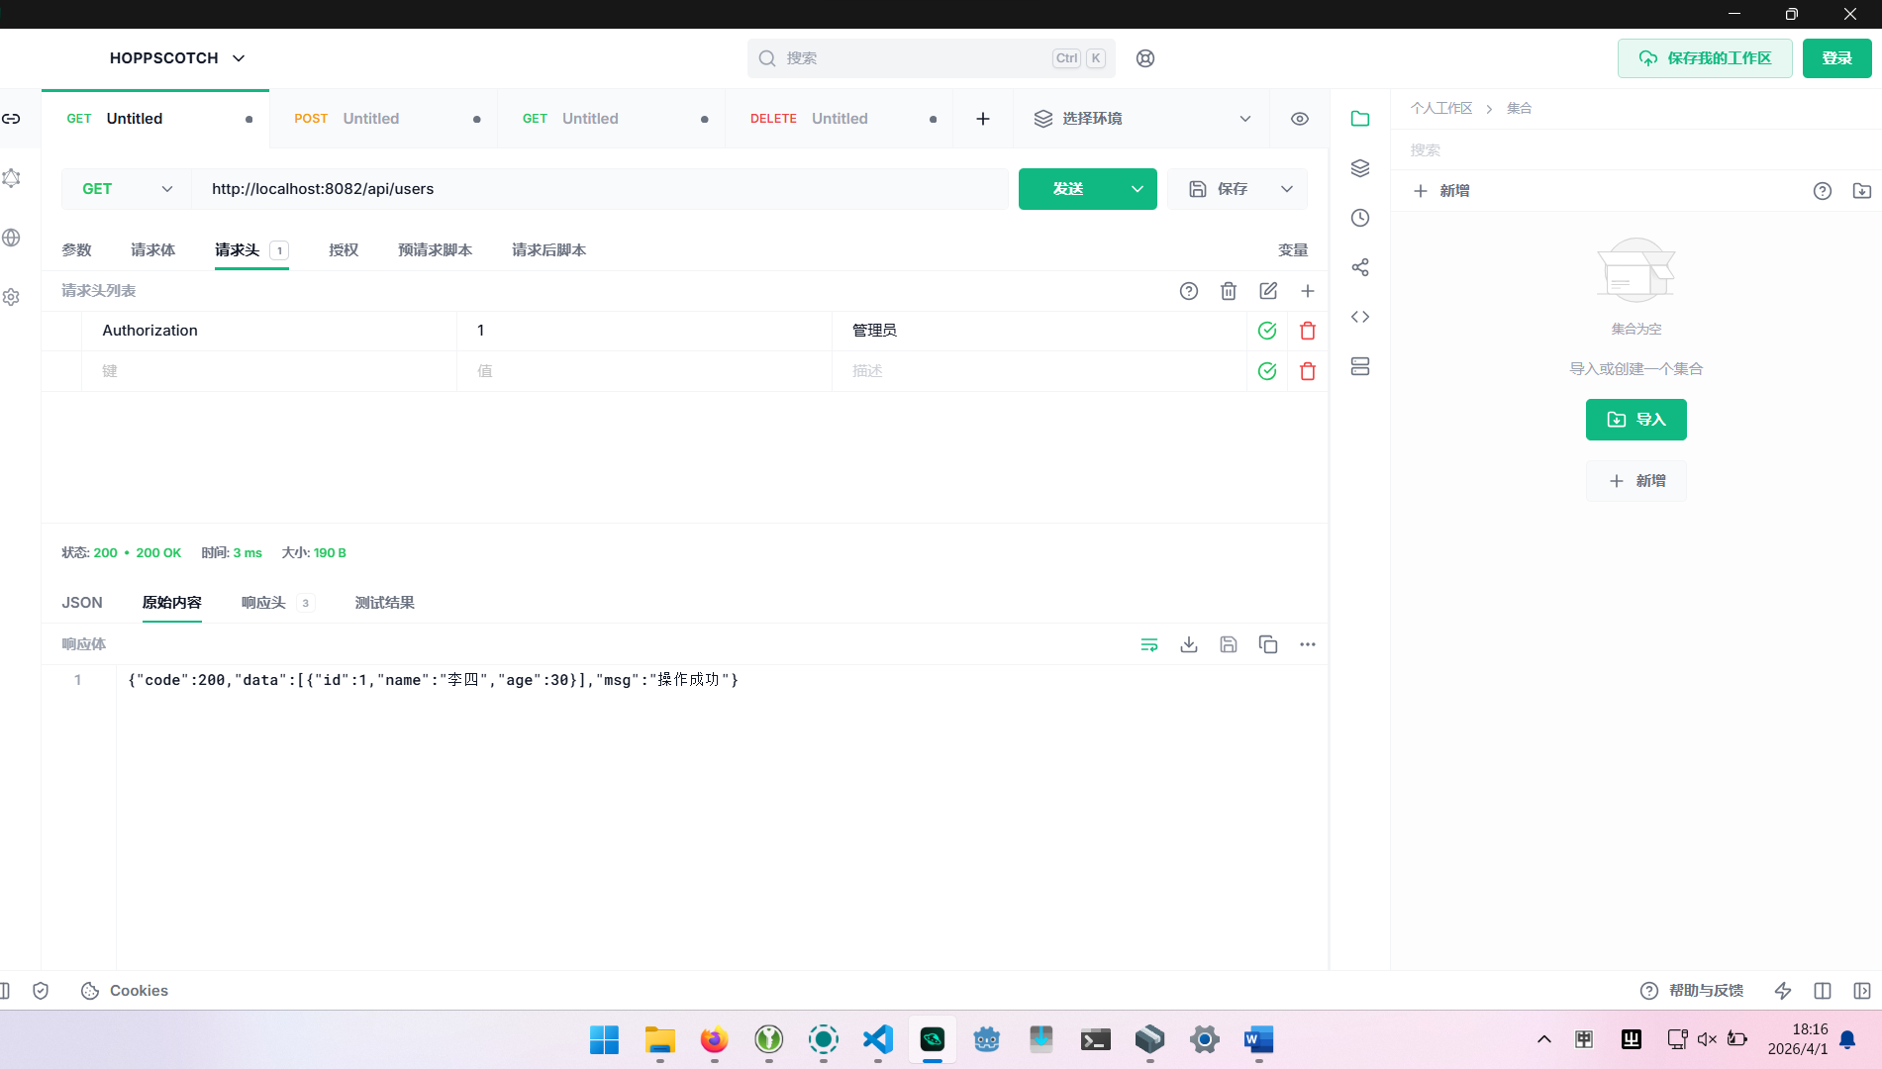
- 携带Header进行高危操作
